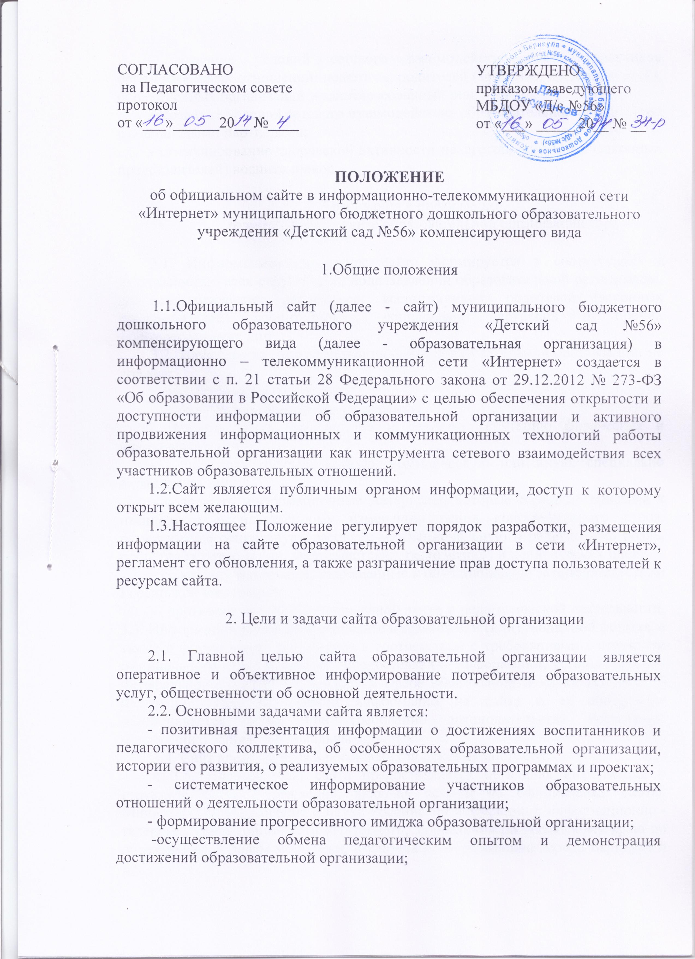
- создание условий сетевого взаимодействия всех участников образовательных отношений: педагогов, родителей (законных представителей), общественных организаций и заинтересованных лиц;
- создание условий сетевого взаимодействия образовательной организации с социальными партнерами;
- стимулирование творческой активности педагогов, родителей (законных представителей) воспитанников.

3. Требования к информации,
размещенной на сайте образовательной организации

3.1. Информационный ресурс сайта формируется в соответствии с деятельностью всех структурных подразделений образовательной организации, его педагогических работников, воспитанников, родителей (законных представителей) воспитанников, социальных партнеров и прочих заинтересованных лиц.
3.2. Информация, размещаемая на сайте образовательной организации, не должна:
- нарушать авторское право;
- содержать ненормированную лексику;
- унижать честь, достоинство и деловую репутацию физических и юридических лиц;
- содержать государственную, коммерческую или иную, специально охраняемую тайну;
- содержать информационные материалы, которые содержат призывы к насилию и насильственному изменению основ конструктивного строя, разжигающие социальную, расовую, межнациональную и религиозную рознь, пропаганду наркомании, экстремистских, религиозных и политических идей;
- содержать материалы, запрещенные к опубликованию законодательством Российской Федерации;
- противоречить профессиональной этике и педагогической деятельности. 3.3. Информация размещается на сайте в текстовой и (или) табличной формах, а также в форме копий документов в соответствии с требованиями к структуре официального сайта и формату предоставления информации, установленными Федеральной службой по надзору в сфере образования и науки Российской Федерации. При размещении информации на сайте и ее обновление обеспечивается соблюдение требований законодательства Российской Федерации о защите персональных данных.
3.4. Сайт анонсируется в российских поисковых системах.
4 3.5. Пользователю сайта предоставляется наглядная информация о структуре сайта Учреждения, включая ссылки на официальные сайты: Министерства образования и науки Российской Федерации в информационно - телекоммуникационной сети «Интернет», Управления по Алтайскому краю по образованию и делам молодежи, Комитета по образованию города Барнаула и др.
3.6. Технологические и программные средства, которые используются для функционирования сайта, должны обеспечивать: а) доступ к размещенной на сайте информации без использования программного обеспечения, установка которого на технические средства пользователя информации требует заключения лицензионного или иного соглашения с правообладателем программного обеспечения, предусматривающего взимание с пользователя информации платы; б) защиту информации от уничтожения, модификации и блокирования доступа к ней, а также иных неправомерных действий в отношении нее; в) возможность копирования информации на резервный носитель, обеспечивающий ее восстановление; г) защиту от копирования авторских материалов.
3.7. Информация на официальном сайте размещается на русском языке. Сайт образовательной организации размещается пол адресу: det.sad_56@mail.ru, с обязательным предоставлением информации об адресе Учредителю.

4. Информационная структура сайта образовательной организации

4.1. Информационная структура сайта образовательной организации определяется в соответствии с задачами реализации государственной политики в сфере образования и формируется из двух видов информационных материалов: обязательных к размещению на сайте образовательной организации (образовательный блок) и рекомендуемых к размещению на сайте (вариативный блок).
4.2. Информационные материалы обязательного блока размещаются на сайте в соответствии со статьей 29 Федерального закона от 29.12.2012 № 273-ФЗ «Об образовании в Российской Федерации», Постановлением Правительства РФ от 10.07.2013 №582-ФЗ «Об утверждении Правил размещения на официальном сайте образовательной организации в информационно-телекоммуникационной сети «Интернет» и обновления информации об образовательной организации».
4.3. В обязательном блоке сайта размещается следующая информация:
1) о дате создания дошкольной образовательной организации, об учредителе, о месте нахождения дошкольной образовательной организации, режиме, графике работы, контактных телефонах и об адресах электронной почты;
2) о структуре и об органах образовательной организации,
3) об управлении дошкольной образовательной организацией,
4) об уровне образования; о формах обучения; о нормативном сроке обучения;
5) о реализуемой образовательной программе дошкольного образования с приложением ее копии;
6) о методических и об иных документах, разработанных образовательной организацией для обеспечения образовательного процесса;
7) о зачислении воспитанников по реализуемым образовательным программам за счет бюджетных ассигнований разных уровней и по договорам об образовании за счет средств физических и (или) юридических лиц;
8) о языке образования;
9) о федеральных государственных образовательных стандартах дошкольного образования;
10) о руководителе дошкольной образовательной организации, его заместителях, в том числе:
- фамилия, имя, отчество (при наличии) руководителя, его заместителей;
- должность руководителя, его заместителей;
- контактные телефоны;
- адрес электронной почты;
11) о персональном составе педагогических работников с указанием уровня образования, квалификации и опыта работы, в т ом числе:
- фамилия, имя, отчество (при наличии) работника;
- занимаемая должность (должности);
- ученая степень (при наличии);
- ученое звание (при наличии);
- данные о повышении квалификации и (или) профессиональной переподготовке (при наличии);
- общий стаж работы;
- стаж работы по специальности;
12) о материально-техническом обеспечении дошкольной образовательной деятельности (в том числе о наличии групп, кабинетов, средств обучения и воспитания, условиях питания и охраны здоровья воспитанников, электронных образовательных ресурсах, к которым обеспечивается доступ воспитанников);
13) об объеме образовательной деятельности, финансовое обеспечение бюджета, бюджетов субъектов Российской Федерации, местных бюджетов, по договорам об образовании за счет средств физических и (или) юридических лиц;
14) о поступлении финансовых и материальных средств и об их расходовании по итогам финансового года. В обязательном блоке копии обязательных документов:
- устава дошкольной образовательной организации;
- лицензии на осуществление образовательной деятельности (с приложением);
- плана финансово-хозяйственной деятельности дошкольной образовательной организации, утверждающего в установленном законодательством Российской Федерации порядке, локальных нормативных актов, предусмотренных ч. 2 ст. 30 Федерального закона от 29.12.2012 № 273-ФЗ «Об образовании в Российской Федерации»: режим занятий воспитанников, правила внутреннего трудового распорядка, коллективного договора.
В обязательном блоке также размещаются:
- отчет о результатах самообследования;
- положение о порядке оказания платных образовательных услуг, в том числе образец договора об оказании платных образовательных услуг, документ об утверждении стоимости обучения по каждой образовательной программе;
- предписания органов, осуществляющих государственный контроль (надзор) в сфере образования, отчетов об исполнении таких предписаний
- иная информация, которая размещается, опубликовывается по решению образовательной организации, и (или) размещение, опубликование которой является обязательным в соответствии с законодательством Российской Федерации.
4.4. Информация и копии документов подлежат обновлению в течении 10 рабочих дней со дня их создания, получения или внесения в них соответствующих изменений.
4.5. В вариативном блоке размещается следующая информация (примерная):
- история образовательной организации (описание истории, основные достижения образовательной организации и т.п.)
- копии нормативных документов Федерального, регионального, городского уровня, регулирующие функционирование образовательной организации;
- отдельные локальные акты образовательной организации;
- принципы организации образовательного процесса в образовательной организации;
- достижения образовательной организации (информация о наиболее значимых актуальных событиях жизни образовательной организации); •другое.
4.6. Информация вариативного блока подлежит обновлению в течение 10 рабочих дней со дня их создания, получения или внесения в них соответствующих изменений.

5. Требования к размещению и обновлению информации
на сайте образовательной организации

5.1. Образовательная организация обеспечивает координацию работ по информационному наполнению и обновлению сайта.
5.2. Содержание сайта образовательной организации формируется на основе информации, предоставляемой администрацией и педагогами образовательной организации.
5.3. Текущие изменения структуры Сайта осуществляются Администратором по согласованию со старшим воспитателем образовательной организации. Изменения, носящие концептуальный характер, согласовываются с заведующим образовательной организации.
5.4. В обязанности Администратора сайта входит:
- редактирование информационных материалов;
- принятие решения о размещении информационных материалов на сайте;
- осуществление разработки дизайна сайта; передача вопросов посетителей форумов их адресатам (педагогам, администрации) и публикование ответов
- своевременное размещение, обновление информации на сайте. обеспечение взаимодействия сайта образовательной организации с внешними информационно-телекоммуникационной сетями, с сетью «Интернет»;
- проведение организационно – технических мероприятий по защите информации сайта образовательной организации от несанкционированного доступа;
- ведение архива информационных материалов и программного обеспечения, необходимого для восстановления и инсталляции сайта образовательной организации;
- регулярное резервное копирование данных сайта образовательной организации и прав на изменение информации;
- сбор, обработка и размещение на сайте образовательной организации информации в соответствии с требованиями настоящего Положения.

6. Ответственность за обеспечение функционирования
сайта образовательной организации

Дисциплинарная и иная предусмотренная действующим законодательством Российской Федерации ответственность за качество, своевременность и доступность информационных материалов возлагается на ответственных лиц, назначенных приказом заведующего. Порядок привлечения к ответственности сотрудников, обеспечивающих создание и функционирование сайта образовательной организации, устанавливается действующим законодательством Российской Федерации. Лицо, ответственное за функционирование сайта образовательной организации несет ответственность:
- за отсутствие на сайте образовательной организации информации обязательного блока;
- за нарушение сроков обновления информации обязательного блока;
- за нарушение сроков обновления информации вариативного блока;
- за размещение на сайте образовательной организации информации, не соответствующей действительности.
7. Финансовое, материально-техническое обеспечение сайта образовательной организации.
Работы по обеспечению функционирования сайта производится за счет средств образовательной организации.
Положение вступает в силу с момента подписания его заведующим и согласовывается с заинтересованными сторонами.

